 | МИНОБРНАУКИ РОССИИ  федеральное государственное бюджетное образовательное учреждение  высшего образования  «Санкт-Петербургский государственный морской технический университет» (СПбГМТУ)
_______________________________________________________________

Факультет цифровых промышленных технологий
Направление подготовки 09.03.01
"Интеллектуальные технологии киберфизических систем"

Лабораторная работа №2
Вариант №15

Студент 2 курса группы 20221
Очного отделения
Руденко Вячеслав Сергеевич
Проверил:
Преподаватель CПбГМТУ
Кайнова Татьяна Денисовна

Санкт-Петербург
2025

СОДЕРЖАНИЕ
ОБЩАЯ ЧАСТЬ 3
- 1.1 Цель работы 3
- 1.2 Формулировка задачи 3
ХОД РАБОТЫ 4
- Описание работы кода 4
- Сравнение моделей 6
ЗАКЛЮЧЕНИЕ 8
Приложение А 10

ОБЩАЯ ЧАСТЬ

Цель работы
Изучение методов прогнозирования цен на жильё с использованием глубоких нейронных сетей. Анализ влияния различных архитектурных изменений модели (добавление регуляризации, dropout и увеличение числа нейронов) на качество предсказаний.

Формулировка задачи
- Исследовать работу базовой нейросетевой модели для прогнозирования цен на жильё на основе набора данных boston_housing из библиотеки Keras.
- Изменить структуру модели, добавляя регуляризацию L2 и dropout, а также изменяя количество нейронов в скрытых слоях.
- Обучить все модифицированные модели и зафиксировать их ошибки на обучающей и тестовой выборках.
- Провести сравнительный анализ полученных моделей и сделать выводы о влиянии различных архитектурных решений на точность предсказаний.

ХОД РАБОТЫ

Описание работы кода
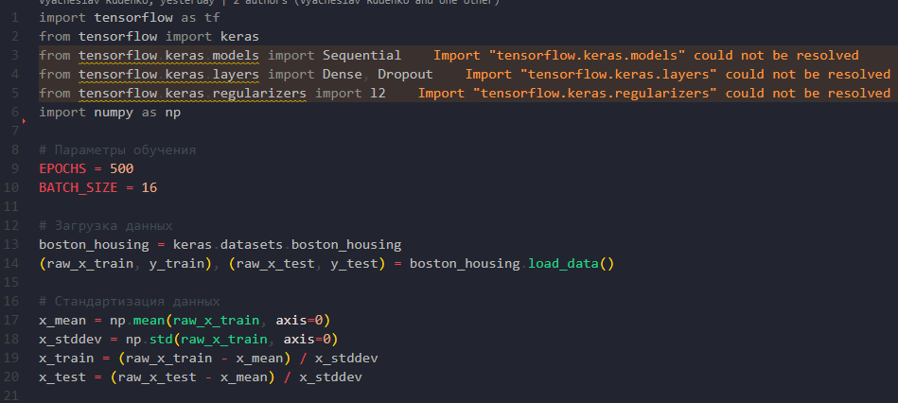
Рисунок 1 – Импорты библиотек, инициализация гипер-параметров, загрузка данных и стандартизация данных.
Импортируются библиотеки: tensorflow и keras для построения модели, numpy для работы с массивами, matplotlib.pyplot для графиков и random для генерации случайных данных.
Загружаем данные boston_housing из библиотеки Keras. Данные представляют собой признаки жилых районов Бостона с соответствующими ценами на жилье.
Затем производится стандартизация данных: вычитание среднего значения и деление на стандартное отклонение.
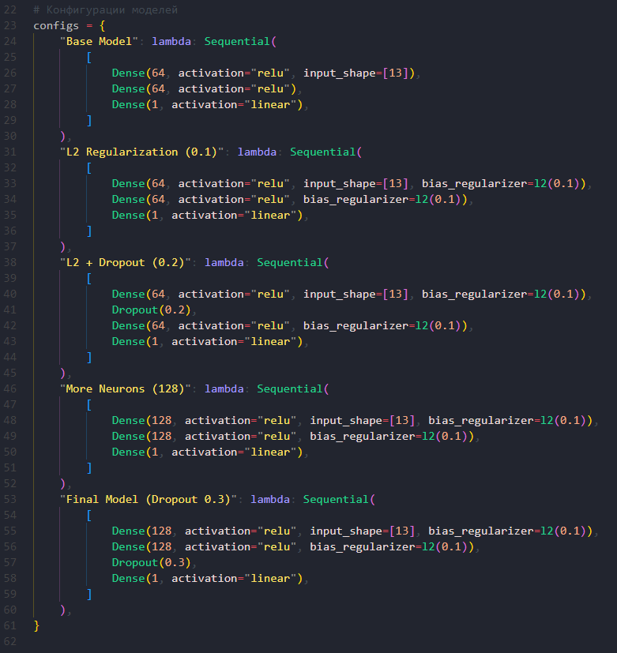
Рисунок 2 – Определение конфигов моделей.
Определяется базовая модель с двумя скрытыми слоями (Base Model) по 64 нейрона и выходным слоем из одного нейрона, который предсказывает стоимость жилья.
Добавляется L2-регуляризация (0.1) для модели L2 Regularization (0.1), которая уменьшает переобучение модели. L2-регуляризация добавляет штраф за большие веса в функции потерь, что приводит к сглаживанию весов и предотвращает слишком сильную адаптацию к обучающим данным. В процессе обучения нейронной сети это способствует уменьшению переобучения, поскольку модель не может слишком сильно подстроиться под шум в данных. Теоретически это должно приводить к более стабильным и обобщающим результатам на тестовой выборке, снижая разницу между ошибкой обучения и тестирования.
Добавляется слой Dropout (0.2) для модели L2 + Dropout (0.2), что помогает предотвратить переобучение, обнуляя случайные нейроны в процессе обучения. Dropout – это техника регуляризации, при которой случайные нейроны отключаются на каждой итерации обучения с заданной вероятностью. Это предотвращает зависимость модели от определённых нейронов и делает её более устойчивой. В процессе обучения Dropout способствует лучшей генерализации, уменьшая вероятность переобучения. Теоретически, это должно приводить к снижению ошибки на тестовых данных, так как модель не запоминает обучающую выборку, а учится выделять значимые признаки.
Увеличено количество нейронов в слоях до 128 для модели More Neurons (128), что может повысить качество предсказаний, но увеличит вычислительную сложность.
Добавлен Dropout (0.3) для модели Final Model (Dropout 0.3), что делает модель еще более устойчивой к переобучению.
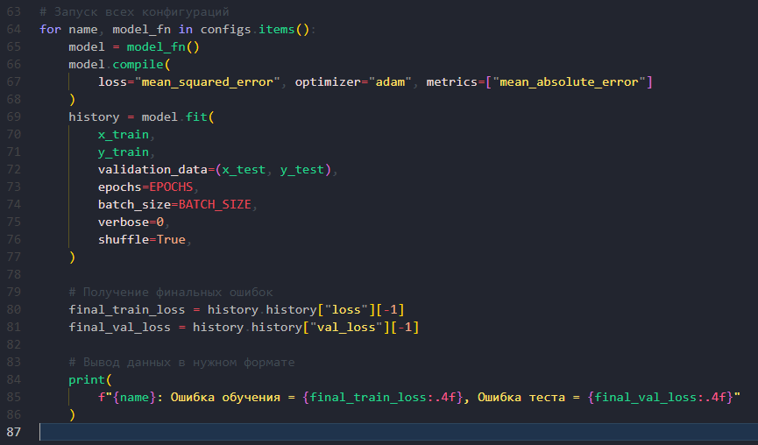
Рисунок 3 – Запуск обучения моделей и вычисление ошибок
Для каждой модели выполняется компиляция и обучение на 500 эпохах с размером пакета 16. Используется функция потерь MSE (среднеквадратичная ошибка) и Adam-оптимизатор.
После завершения обучения вычисляются и выводятся значения ошибок для обучающей и тестовой выборок.

Сравнение моделей
Конфигурация | Ошибка обучения | Ошибка теста | Топология | Регуляризация
Base Model | 0,6392 | 13,5098 | 64-64-1 | -
L2 Regularization (0.1) | 1,0205 | 16,8940 | 64-64-1 | L2 (λ=0.1)
L2 + Dropout (0.2) | 5,2692 | 14,8210 | 64-64-1 | L2 (λ=0.1) + Dropout (0.2)
More Neurons (128) | 0,3867 | 15,5462 | 128-128-1 | L2 (λ=0.1)
Final Model (Dropout 0.3) | 5,9496 | 11,9143 | 128-128-1 | L2 (λ=0.1) + Dropout (0.3)
Таблица 1 – Сравнение моделей.
- Базовая модель: Ошибка теста составила 13.51, что показывает хорошее качество предсказаний, но отсутствие регуляризации делает её склонной к переобучению.
- L2-регуляризация (0.1): Ошибка теста увеличилась до 16.89. Это может указывать на то, что штраф за большие веса заставил модель меньше подстраиваться под данные, но ухудшил предсказания.
- L2 + Dropout (0.2): Ошибка теста снизилась до 14.82 по сравнению с L2-регуляризацией, что указывает на улучшение обобщающей способности за счёт случайного исключения нейронов.
- More Neurons (128): Ошибка теста составила 15.55. Увеличение количества нейронов привело к лучшему обучению (низкая ошибка обучения 0.3867), но тестовая ошибка немного выросла, что может указывать на переобучение.
- Final Model (Dropout 0.3): Наилучший результат среди всех моделей. Ошибка теста 11.91 – это минимальное значение, что подтверждает положительный эффект от сочетания L2-регуляризации и Dropout (0.3), помогая улучшить обобщающую способность модели.

ЗАКЛЮЧЕНИЕ
СПИСОК ИСПОЛЬЗУЕМЫХ ИСТОЧНИКОВ
- ГОСТ Р 7.0.97-2016. Национальный стандарт Российской Федерации. Система стандартов по информации, библиотечному и издательскому делу. Организационно-распорядительная документация. Требования к оформлению документов: утвержден и введен в действие Приказом Федерального агентства по техническому регулированию и метрологии от 14.05.2018 N 244-ст: Дата введения 2018-07-01. - URL: https://docs.cntd.ru/document/1200159234 (дата обращения: 02.10.2024). - Текст: электронный.

Приложение А
Листинг кода
Листинг 1 - index.py
import tensorflow as tf
from tensorflow import keras
from tensorflow.keras.models import Sequential
from tensorflow.keras.layers import Dense, Dropout
from tensorflow.keras.regularizers import l2
import numpy as np

# Параметры обучения
EPOCHS = 500
BATCH_SIZE = 16

# Загрузка данных
boston_housing = keras.datasets.boston_housing
(raw_x_train, y_train), (raw_x_test, y_test) = boston_housing.load_data()

# Стандартизация данных
x_mean = np.mean(raw_x_train, axis=0)
x_stddev = np.std(raw_x_train, axis=0)
x_train = (raw_x_train - x_mean) / x_stddev
x_test = (raw_x_test - x_mean) / x_stddev

# Конфигурации моделей
configs = {
"Base Model": lambda: Sequential(
[
Dense(64, activation="relu", input_shape=[13]),
Dense(64, activation="relu"),
Dense(1, activation="linear"),
]
),
"L2 Regularization (0.1)": lambda: Sequential(
[
Dense(64, activation="relu", input_shape=[13], bias_regularizer=l2(0.1)),
Dense(64, activation="relu", bias_regularizer=l2(0.1)),
Dense(1, activation="linear"),
]
),
"L2 + Dropout (0.2)": lambda: Sequential(
[
Dense(64, activation="relu", input_shape=[13], bias_regularizer=l2(0.1)),
Dropout(0.2),
Dense(64, activation="relu", bias_regularizer=l2(0.1)),
Dense(1, activation="linear"),
]
),
"More Neurons (128)": lambda: Sequential(
[
Dense(128, activation="relu", input_shape=[13], bias_regularizer=l2(0.1)),
Dense(128, activation="relu", bias_regularizer=l2(0.1)),
Dense(1, activation="linear"),
]
),
"Final Model (Dropout 0.3)": lambda: Sequential(
[
Dense(128, activation="relu", input_shape=[13], bias_regularizer=l2(0.1)),
Dense(128, activation="relu", bias_regularizer=l2(0.1)),
Dropout(0.3),
Dense(1, activation="linear"),
]
),
}

# Запуск всех конфигураций
for name, model_fn in configs.items():
model = model_fn()
model.compile(
loss="mean_squared_error", optimizer="adam", metrics=["mean_absolute_error"]
)
history = model.fit(
x_train,
y_train,
validation_data=(x_test, y_test),
epochs=EPOCHS,
batch_size=BATCH_SIZE,
verbose=0,
shuffle=True,
)

# Получение финальных ошибок
final_train_loss = history.history["loss"][-1]
final_val_loss = history.history["val_loss"][-1]

# Вывод данных в нужном формате
print(
f"{name}: Ошибка обучения = {final_train_loss:.4f}, Ошибка теста = {final_val_loss:.4f}"
)

